Результаты работы МФЦ г. Сургута с 17.10.2016 по 22.10.2016
Диаграмма посещаемости (почасовая) | Основные показатели  МФЦ г. Сургута
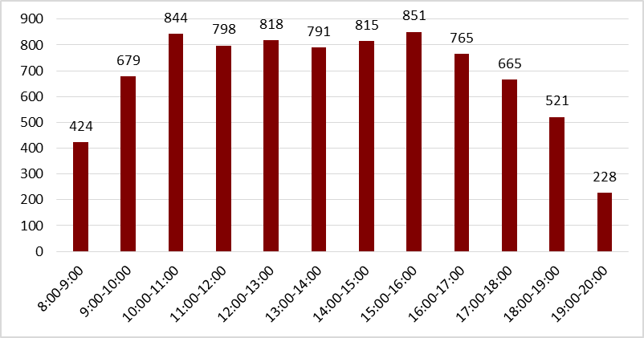  Исходя из распределения посещаемости по часам приема, МКУ «МФЦ г. Сургута» рекомендует заявителям обращаться за предоставлением услуг с 8.00 до 10.00 и с 17.00 до 19.00 часов, а также по предварительной записи на удобное время (Способы предварительной записи:  - многоканальный телефон учреждения 206-926,  - в зоне информирования и ожидания МКУ «МФЦ г. Сургута» на стойке администратора № 2 по адресу: г. Сургут, Югорский тракт, 38;  - в терминалах выдачи талонов по адресам: Югорский тракт, 38, ул. Профсоюзов, 11, б-р Свободы, 2. Прием заявителей по предварительной записи, осуществленной посредством терминалов выдачи талонов, будет осуществляться по тому же адресу, где был получен талон;  - на электронных сервисах: www.admsurgut.ru, www.mfc.admhmao.ru. Прием заявителей по предварительной записи, осуществленной посредством электронных сервисов, будет осуществляться по адресу: г. Сургут, ул. Профсоюзов, 11.  ). | - Обслужено 7 317 человека, в том числе:  - по предварительной записи – 2 715.  - Среднее время ожидания в очереди – 3 минуты.  - Среднее время обслуживания одного заявителя – 21 минута.  Наиболее востребованные услуги:  - предоставление мер социальной поддержки;  - государственная регистрация прав на недвижимое имущество и сделок с ним;  - выдача справок о наличии (отсутствии) судимости и (или) факта уголовного преследования либо о прекращении уголовного преследования  - прием документов для получения (замены) паспорта гражданина РФ, удостоверяющего личность гражданина РФ на территории РФ;

